1. Что такое Sass? Как расшифровывается Sass?

**Sass** расшифровывается как *Syntactically Awesome Style Sheets* и переводится «синтаксически привлекательные таблицы стилей».

**Sass** — это препроцессор СSS, который представляет собой метаязык на основе CSS, предназначенный для расширения возможностей CSS и упрощения каскадных таблиц стилей.

(Препроцессор  — программа, имеющий собственный синтаксис, который затем компилируется в стандартный CSS-код).

1. Как установить Sass?

Sass создается на языке Ruby. Перед использованием необходима установка среды разработки Ruby:

1. Загрузить установочный пакет Ruby с сайта rubyinstaller.org/downloads/

2. Запустите установочный файл.

3. После завершения установки нажать кнопку Finish(Готово) в последнем диалоговом окне

4. Запустить приложение командной строки

5. Ввести команду gem install sass

6. Ввести сd “Путь к папке с файлом .scss”

7. Затем ввести “D:”, т.е. диск, где находится папка с вашим файлом

8. Ввести команду sass --watch sass:css

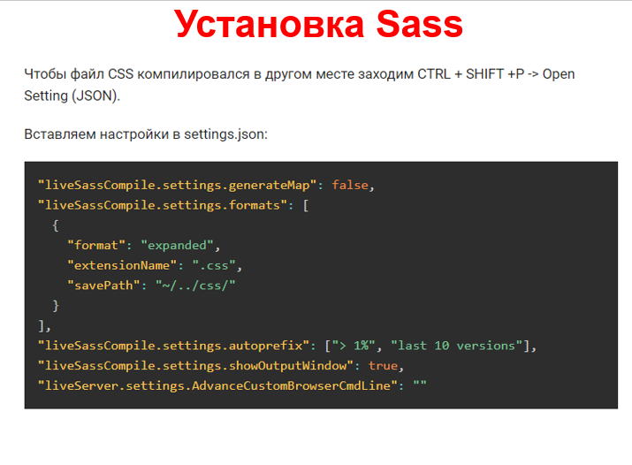

3. Что такое препроцессор SCSS?

препроцессор Sass--файлы с расширением .css.

1. Как создаются переменные в SCSS?

Создание переменной осуществляется по следующему

синстаксису: **$имя переменной: значение;**. Имя переменной

начинается с символа доллара и может содержать латинские

символы, цифры, дефис и подчеркивание. Регистр букв имеет

значение. После двоеточия указывается значение переменной, а в

конце ставится точка с запятой.

1. На какие виды подразделяются переменные? В чем между ними разница?

Переменные могут быть глобальными, если создана вне

блоков объявлений, и локальными, если будет создана внутри

блока объявления.

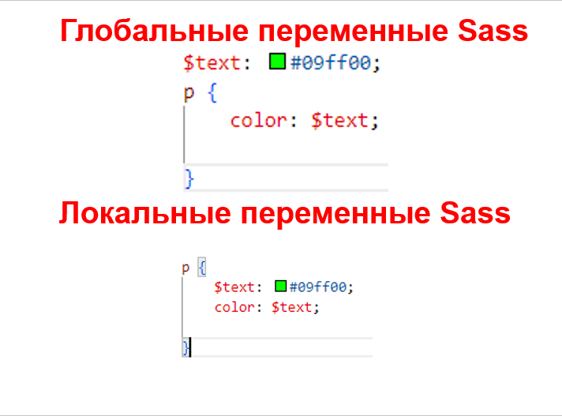

1. Для чего используется @import?

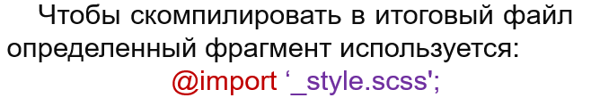

1. Что такое шаблонные селекторы?

Вместо селектора можно указать **%название**. Такой вид называется

шаблонным селектором или селектором-заполнителем.

8. Что такое миксины? Чем они отличаются от шаблонных

селекторов?

Чтобы вставить шаблон, нужно воспользоваться директивой **@extend**.

Шаблонный селектор можно указать в составе обычных

селекторов. Миксины позволяют вставить одно или несколько

правил стиля вместо директивы **@include** c названием миксина

сколько угодно раз. Для создания миксина используется директива

**@mixin**.

1. Для чего предназначено @mixin?

Для создания миксина используется директива **@mixin**.

Примеси (миксины)  — мини-программы, которые представляют собой ссылки на группу объявления свойств применяемые далее многократное количество раз

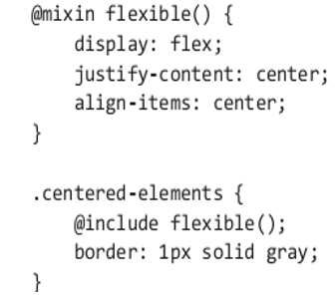

1. Каким образом создать функции в Sass?

Определение пользовательской функции начинается с

директивы **@function**, после которой указывается имя функции с

круглыми скобками. В круглых скобках могут быть параметры

функции, которые являются локальными переменными. Функция

всегда что-то возвращает и возвращаемое значение указывается после оператора **@return**.

1. Какие операторы в Sass вы знаете?

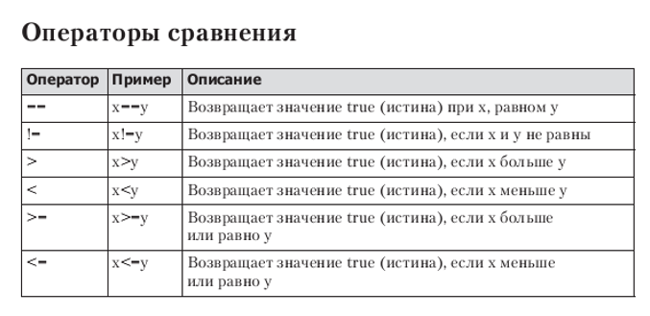

13.Какие операторы относятся к арифметическим?

Производить арифметические операции позволяют операторы

сложения (+), вычитания (–), унарный минус, умножение (*),

деления (/), остатка от деления (%).

14. Какие операторы относятся к операторам сравнения?

К операторам сравнения относятся равно (==), не равно (!=),

меньше (<), больше (>), меньше или равно (<=), больше или равно

(=>). Два значения равны, если имеют одинаковый тип данных и

значение. Числа равны, если равны их значения и единицы

измерения.

15. Назовите директивы цикла и условия

Директива @if принимает выражение SassScript и использует стили, вложенные в неё в случае, если выражение возвращает любое значение, кроме **false** или **null.**

После выражения @if может следовать несколько выражений @else if и одно выражение @else. Если выражение @if вернёт **false**, то будут производиться попытки вычисления выражений @else if, пока одно из них не вернёт истину или до достижения выражения @else.

Директива @while принимает выражение SassScript и циклично выводит вложенные в неё стили, пока выражение вычисляется как **true**. Она может быть использована для создания более сложных циклов, чем тех, для которых подходит @for, хотя она бывает необходима довольно редко.